MINESWEEPER

Minesweeper kami berkerja dengan menggunakan bahasa pemrograman java. Pada awal membuka game player dapat memilih tingkat kesulitan serta jumlah grid. Dalam menentukan tingkatan kesulitan digunakan sistem presentase kemungkinan muncul bomb untuk setiap grid/kotak. Contohnya apabila kemungkinan muncul bomb 10% maka dalam setiap kotaknya terdapat kemungkinan adanya bomb sebesar 10%.

Pilihan jumlah grid :
- Small (10x10)
- Medium (15x15)
- Large (20x20)

Pilihan kesulitan:
- Easy (10%)
- Medium (20%)
- Hard (30%)

Cara kerja permainan:
- Program akan mengenerate bomb pada grid secara random.
- Program mengkalkulasikan angka-angka pada setiap kotak tergantung pada jumlah bomb di sekitar.
- Program membuat cell / kotak berdasarkan hasil di atas.
- Program membuat button dengan jumlah sesuai ukuran grid.
- Program mengupdate tampilan sesuai cell yang telah dibuat.

Isi program:

Class Game (Class yang berisi main method):
- StartGame
  - Berisi pilihan difficulty dan size
- Main
  - Method main

Class Minesweeper (Class yang bertugas untuk menangani logic game)
- Minesweeper (Constructor)
  - Membuat variable-variabel dan array-array yang dibutuhkan.
- AddBomb
  - Mengenerate bomb secara acak.
- RandomBomb
  - Menghitung kemungkinan muncul bomb.
- AddNumber
  - untuk menghitung angka-angka yang mengindikasikan jumlah bomb di sekililing kotak.
- ShowCLI
  - Untuk memunculkan grid minesweeper yang telah dibuat pada terminal (Untuk debug)
- ShowCLIOpenStatus
  - Untuk memunculkan grid minesweeper yang telah dibuka pada terminal (Untuk debug)
- GetCells
  - Untuk mereturn cell-cell yang telah terisi value
- Reset
  - Untuk membuat cell-cell baru
- isValid
  - Untuk mengecek apakah koordinat yang dimasukan berada dalam kotak / valid
- Select
  - Untuk membuka cell dan apabila cell tersebut kosong maka cell tersebut akan membuka cell lain di sekitarnya
- isWin
  - Untuk mengecek apakah player menang
- getWin
  - Untuk mereturn jumlah player telah menang
- addWin
  - Untuk menambah jumlah kemenangan player
- getLoss
  - Untuk mereturn jumlah player telah kalah
- addLoss
  - Untuk menambah jumlah kekalahan player
- OpenAll
  - Untuk membuka semua cell

Class Cell (Class yang bertugas untuk menyimpan value kotak)
- Cell (Constructor)
  - Untuk mengeset value sesuai arguments
- getNumber
  - Untuk mereturn angka cell
- setNumber
  - Untuk merubah angka cell
- isMine
  - Untuk mereturn apakah cell adalah bomb
- setMine
  - Untuk merubah cell menjadi bomb atau sebaliknya
- isFlagged
  - Untuk mereturn apakah cell di flag/klik kanan
- setFlagged
  - Untuk merubah cell menjadi flagged atau sebaliknya
- isOpen
  - Untuk mereturn apakah cell telah terbuka
- setOpen
  - Untuk merubah cell menjadi terbuka atau tidak

Class MinesweeperGUI (Class yang bertugas untuk membuat GUI/tampilan permainan)
- MinesweeperGUI (Constructor)
  - Mengeset value serta mengambil cells dari class minesweeper serta membuat button dan membuat frame.
- SetupMenuBar
  - Membuat menu bar atas
- SetupGameInfo
  - Membuat tampilan info dari game
- Update
  - Merubah tampilan button sesuai dengan status dari cell yang diwakilkan
- Restart
  - Mengulang game dari awal
- Class MouseAdapter (Implements MouseListener interfaces)
  - Menjembatani interaksi antara player dan game

Overloading
- Di sini overloading tidak digunakan karena kami merasa penggunaan overloading akan lebih cocok apabila method akan di panggil oleh banyak method lain yang berbeda, sehingga penggunaanya dapat menyesuaikan method yang memanggilnya, sedangkan pada program kami hanya membutuhkan 1 jenis method sehingga tidak efektif.
Inheritance
- Di sini inheritance tidak kami gunakan karena class-class yang ada tidak membutuhkanya. Seperti button dan cells kami pisah sehingga button hanya berfungsi hanya sebagai interface antara player dan program.

Encapsulation
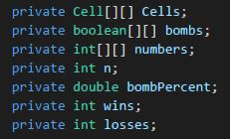
- Class Minesweeper
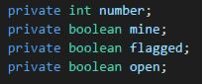
- Class Cell
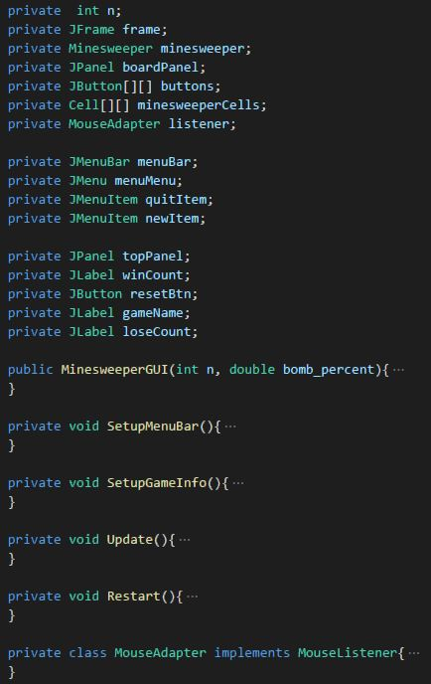
- Class MinesweeperGUI
Interface
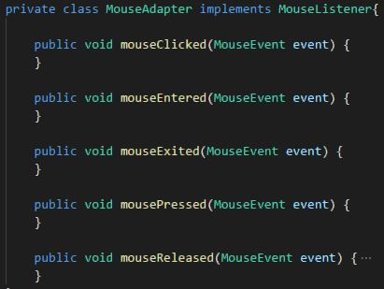
- Nested class MouseAdapater dalam class MinesweeperGUI

